SREDA, 6. 5.
Dobro jutro, učenci moji! Danes bo spet en krasen dan.
SLJ in LUM – V hiši Pike Nogavičke
Danes nadaljujemo s Piko Nogavičko.
Za začetek še enkrat preberi opis njene hiše na starni 46.
Oglej si vilo Čiračara in predmete, ki sodijo v vilo. Nalogo reši ustno.
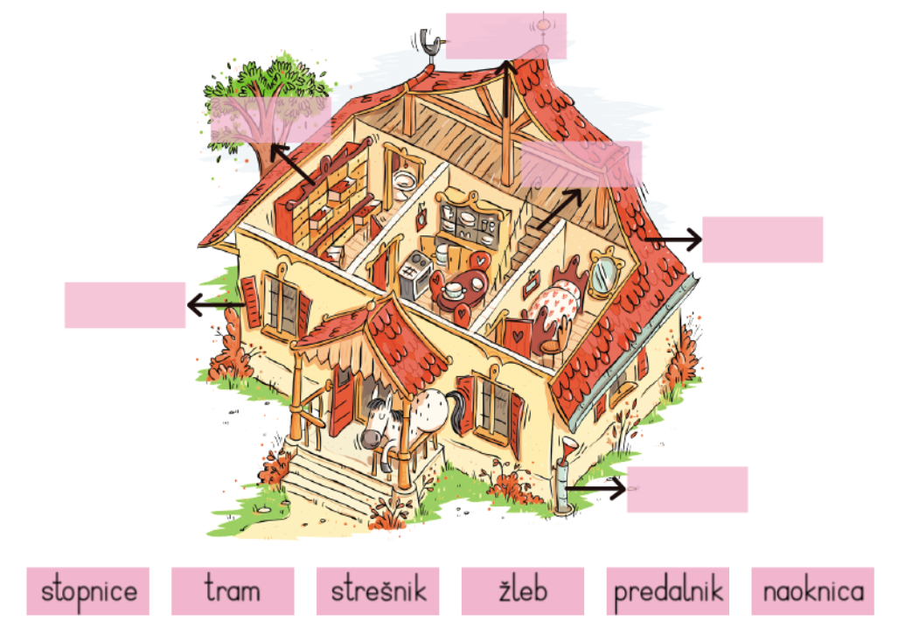

Danes reši še nalogi 4 in 5. V prilogi v DZ boš poiskal-a sliko hiše in opisal-a njeno notranjost in namen hiše.

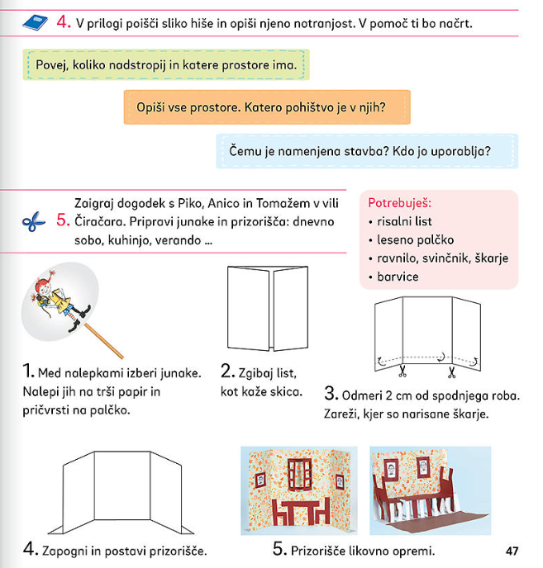
Pri LUM danes izdelaj Pikino prizorišče in zaigraj dogodek s Piko, Anico in Tomažem.
Pri opisu bodi natančen-a in zapiši vsaj toliko povedi, kolikor si star-a. Zapis loči na uvod, jedro, zaključek.
zaključek
jedro

MAT – pisno seštevanje do 100
Najprej preveri rešitve včerajšnje naloge.
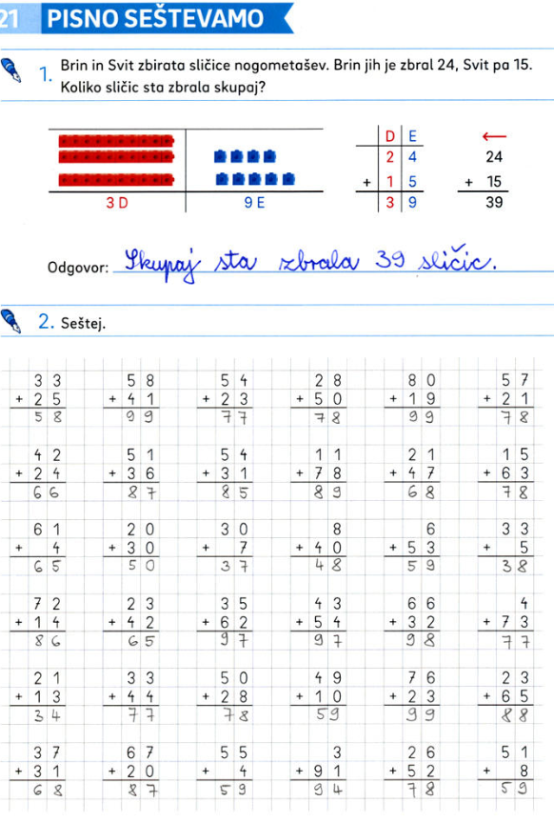
------------------------------------------------------------------------------------------------------
Za danes sem ti račune zapisala v vrstici. Prepiši jih v zvezek v način pisnega seštevanja – v stolpec in jih izračunaj. Pazi na pravilno podpisovanje (enice, desetice). Zdaj si že pravi mojster/mojstrica

22 + 56 =…. V zvezek zapiši v stolpcu  2 2  + 5 6 | 7 + 31 =
40 + 33 = | 63 + 4 =
54 + 44 = | 32 + 23 =

Reši še DZ str. 45
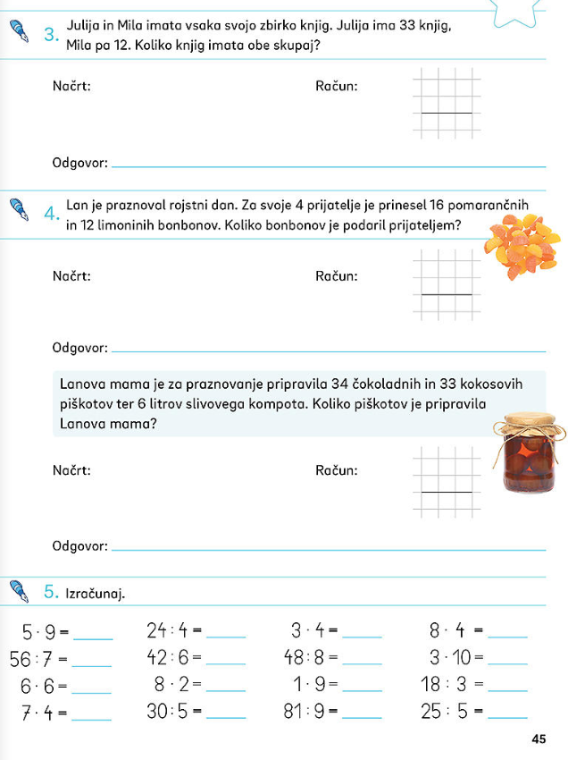

Odigraj še eno igro poštevanke – navodila sem dala včeraj. Ne pozabi zapisati časa reševanja.

IDEJE UČITELJICE ELENE ZA POPOLDANSKI ČAS

1. IGRE S TESTOM
Pripraviti morate testo in dodati barvo, če vam ni težko.
Poleg testa potrebujete: slamice, zobotrebce, modelčke, valjar itd.
Ta igra nima posebnih navodil. Mečkanje testa, izdelava “kroglic” in “črvov” sta otrokom zanimiva, pomagata pa tudi pri razvoju fine motorike. Testo lahko uporabljate enako kot plastelin. Izdelujete lahko različne figure, lahko uporabite tudi škarje (otroci naj imajo otroške) in iz testa “krojite” različne oblike. Lahko rišete z zobotrebci ali (kot na sliki) postavljate slamice po vnaprej določenem razporedu (od enostavnih oblik do črk).
2. KAJ IMAM V ROKI?
V vrečo iz blaga zberete razne male predmete, od rezine jabolka, rozine, koščka lesa itd. Otroku zavežite oči, iz vrečke naj potegne predmet, potem pa ugane, kaj ima v roki.
3. VAJE ZA MOČ

